2015米奇奥特曼国际创客中国行清华交流会

Noisebridge China Trip 2015, Tsinghua Meet-Up

随着国内创客活动的兴起，以及创业项目井喷式的增长，我国制造业也在这样的时代背景下逐渐转型。另一方面，深厚的制造业基础和充满活力的大众创新环境，也在推动创客运动的发展。

近年来，在全球创客教父、美国旧金山Noisebridge噪音桥创客空间联合创始人米奇奥特曼（Mitch Altman）的带领下，各国创客与来访大陆日益频繁。每年秋天，米奇都会带领国际创客团前来中国，与国内创客社群、高校、企业进行交流。

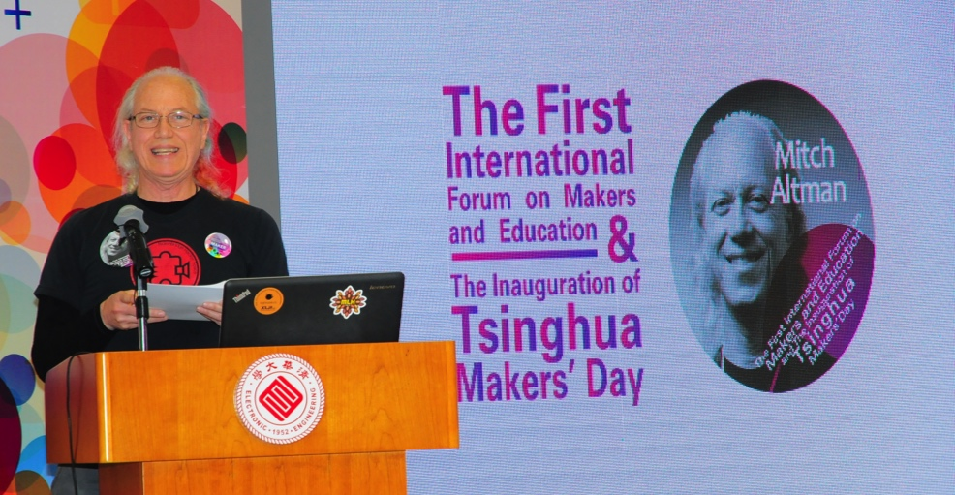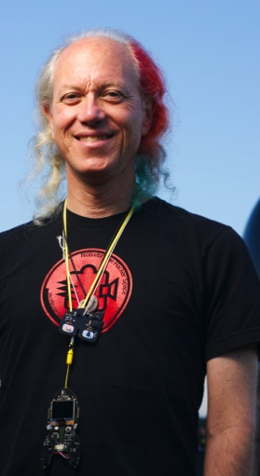

10月18日（周日），我们有幸请到米奇与他的十余位创客朋友，在清华大学与北京的创客社群交流，共同探寻未来的无限可能！欢迎前来聆听。

这次前来的创客涵盖不同领域，包括智能硬件、FPGA、Linux、机电系统、创客教育、美术与设计等方面的发烧级玩家、高手和专家。

本次活动到场即派送纪念品，现场提问参与交流还将获得奖品！

特邀人士

创客教育基地联盟成员单位代表

幻腾智能、紫晶立方、众清科技、David Handerson、韩芳、茶艺协会夏虞南等

创客之友企业家（洪亮老师联系）

工厂联盟代表（张洪生联系）

时间

2015年10月18日（周日）上午9点30分

场地准备

李兆基科技大楼i.Center一层创客活动空间

时间节点

16日晚学生团队使用场地进行社团活动

16日晚10点布置场地（家具、设备等）

17日布置外场展架背景板等

议程

09:30-09:35 论坛开场 Opening

09:35-09:45 主题发言 Keynote Speech, by Mitch Altman

09:45-09:55 主题发言 Keynote Speech, by 李双寿

09:55-10:05 主题发言 Keynote Speech, by Ben Koo

10:05-10:15 茶歇 Tea break

10:15-11:00 项目展演Project presentation

11:00-12:00 自由交流Q&A

听众邀请渠道

Lab μ、计算机系科协、TEDxTHU社团、韩芳团队/派希、天空工厂、创客空间社团

（是否通过创客老爹社团、果壳网、大众科学等邀请）

预计规模限制：200人

条件准备

前期宣传海报、微信稿（i.Center宣传团队）

新闻稿（i.Center宣传团队）

现场同传翻译（联系安排争取工厂联盟赞助）

现场直播（宋述强联系安排锐取公司赞助支持）

承办方

基础工业训练中心，洪亮老师，王德宇老师

《现代教育技术》杂志社，宋述强老师

工厂联盟，张洪生